EXMO. SR. PRESIDENTE DA CÂMARA MUNICIPAL DE SUMARÉ,

Indico ao Exmo. Sr. Prefeito Municipal, e ele ao departamento competente, que sejam realizados serviços de retirada de entulho do sistema de lazer delimitado pelas ruas Maria Blumer, Rita de Cássia Ferreira dos Reis, e Bento Aparecido Rohwedder, localizadas no bairro Jardim São Domingos, conforme imagens em abaixo.

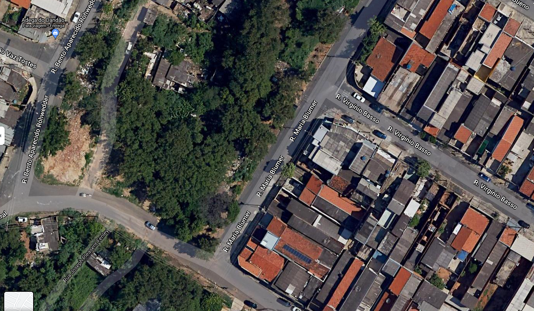
Área a que se refere a solicitação.
Rua Maria Blumer
Rua Rita de Cássia Ferreira dos Reis
Área a que se refere a solicitação:
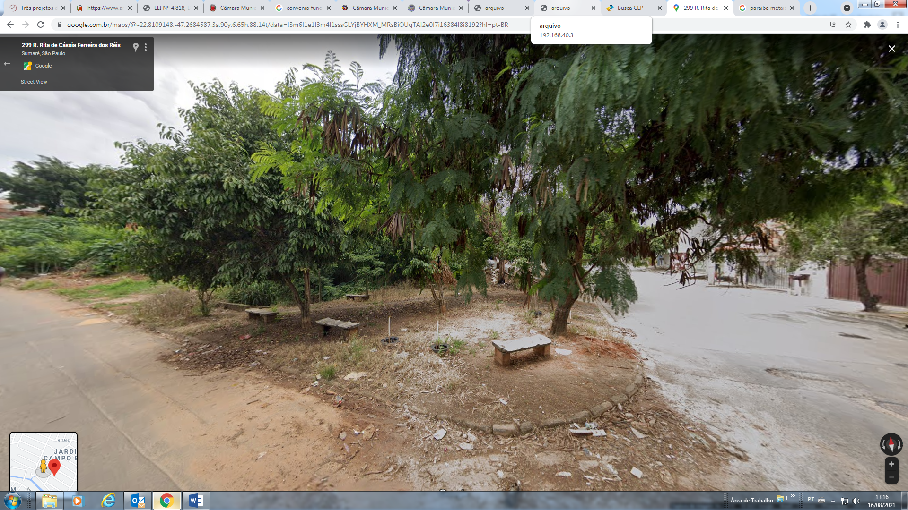

Sala das Sessões, 17 de agosto de 2021.


LUCAS AGOSTINHO
Vereador

